**Modele Układów Dynamicznych – egzamin 2017**

**Parking na kursory:**

**[ ] [ ] [ ] [ ] [ ] [ ] [ ] [ ] [ ] [ ] [ ] [ ] [ ] [ ] [ ] [ ] [ ] [ ] [ ] [ ] [ ] [ ] [ ] [ ] [ ] [ ] [ ] [ ] [ ] [ ] [ ] [ ]**

**EGZAMIN MUD**

**SKRYPT CZĘMPLIK:**

**http://direct.dbc.wroc.pl/Content/16126/czempik_praktyczne.pdf**

**Seria przykładowych pytań, podobnych do zadanych w zeszłym roku:**

**http://anna.czemplik.staff.iiar.pwr.wroc.pl/images/Dmodele/ModeleDC.pdf**

**Pytania opracowane na AIR 2015:**

**https://www.facebook.com/groups/481372265360108/permalink/724325951064737/?match=bXVk**

**link do opracowania stworzonego przez Jakuba Króla**

**https://docs.google.com/document/d/1gycR4KTTnsXbzcmT-dR-65lK1JWd4Pan97sZHfpYrh0/edit**

**Zdjęcia opracowania wrzuconego na AiR 2014 (takie 2 kartki z teorią):**

**https://scontent.xx.fbcdn.net/v/t1.0-9/12650994_9397x09012780596_1618138672060402997_n.jpg?oh=e05eeaadd2efe352e16febade6e68709&oe=590EC0B6**

**https://scontent.xx.fbcdn.net/v/t1.0-9/12661986_939708926113938_873751642204851588_n.jpg?oh=5b838f3f487ed052ebe945ae12a76909&oe=59452284**

**Opracowanie dla terminu zerowego sprzed roku/paru lat:**

**https://mega.nz/#!DsIgGDZI!Ij7W342oDQWQe0UpQlJpReVp7N5OFjRKdRBr_8YtKmo**

**Rozwiązania zadań teoretycznych proszę podawać pod podpunktem. Rozwiązania zadań analitycznych najlepiej w LaTeXu lub jako zdjęcie.**

**Komentarze dodawajcie po boku opracowania (gdy dotyczą szczegółów), lub nad pytaniem (gdy dotyczą całego pytania).**

# **Pytania z zerówki styczeń 2017 (nowe):**

**1. Czym jest rzeczywisty człon różniczkujący?**

**Połączeniem szeregowym członu inercyjnego i różniczkującego.**

**2. Czy dany system jest stabilny?**

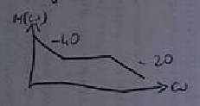

**Występuje całkowanie (człon całkujący^2), nie jest stabilny, co najwyżej na granicy stabilności.**

**3. Czy warunki początkowe mają wpływ na stabilność?**

**W systemach liniowych kryterium stabilności jest ustawienie biegunów. W systemach nieliniowych istnieją trajektorie, które prowadzą do stanów stabilnych, jak i niestabilnych, więc tam warunek początkowy ma znaczenie.**

**4. Czy wielkość zakłóceń ma wpływ na stabilność?**

**Zgodnie z definicją Laplace'a ograniczone zakłócenia nie mają wpływu na stabilność.**

**-Czyli jednym słowem - nie.**

**5. Jaki wpływ uproszczenie mniej znaczących biegunów ma na wykres charakterystyk częstotliwościowych (Bode)?**

**wychodzi na to że będzie mniej załamań i faza bedzie mniej przesunięta**

**6. Jaka jest różnica między inercją, a opóźnieniem?**

**Inercja to dłuższy czas stabilizacji po pobudzeniu(wolniej dochodzi do równowagi, np. skok zadany w t=0 z niską inercją dojdzie do równowagi w t=2, a z dużą inercją dojdzie w t=4), a opóźnienie to rozpoczęcie całego procesu odpowiedzi po jakimś czasie, ale z tą samą prędkością( np. skok podany w t=0 zrealizowany zostanie w t=1 i ustabilizuje się w t=5)**

**A jakoś krócej?**

**-Chodzi o to, że w inercji jak robisz skok w t=0 to zmiany zaczynają zachodzić od chwili t=0 i po pewnym czasie osiągają zakładaną wartość, a opóźnienie opóźnia reakcję na skok.**

**Inercja “rozciąga” proces, opóźnienie przesuwa samo rozpoczęcie procesu w czasie.**

**7. Które są analogiczne? 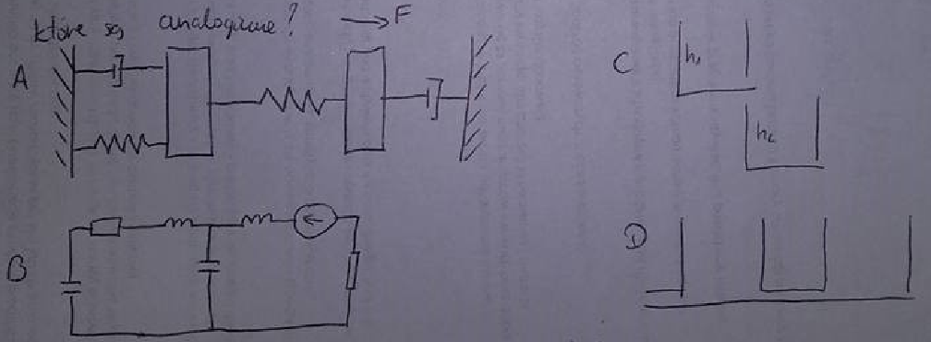 Tylko A i B:**

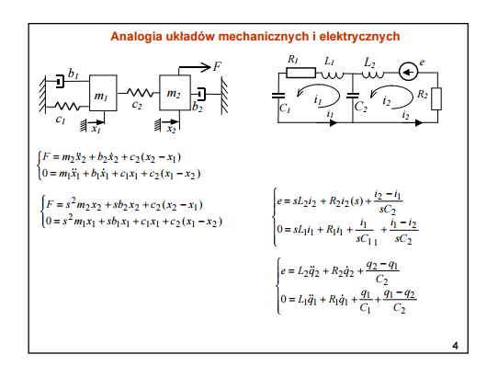

**8. Który nie ma oscylacji w odpowiedzi skokowej?**

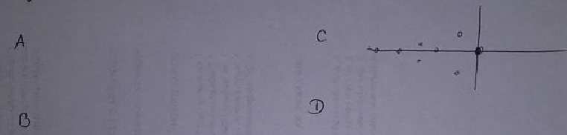

**Aby odpowiedź była pozbawiona oscylacji układ nie może posiadać par biegunów zespolonych (wszystkie bieguny muszę leżeć na osi Re).**

**9. Który schemat AC można zaprezentować dwoma z członów 1-6 (albo i więcej)**

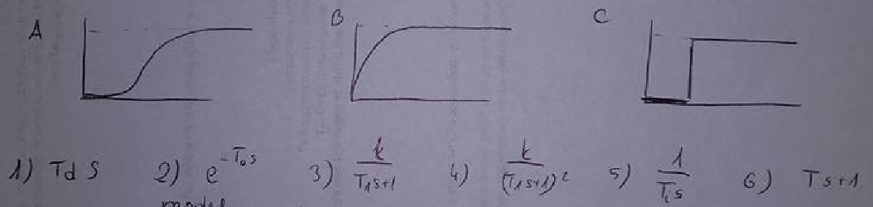

**Jak rozumieć to polecenie? Każdym członem oddzielnie czy jako połączenie szeregowe?**

**A - 4**

**B - 3**

**C - 2**

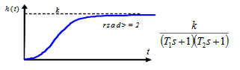

**10. Jakie jednostki mają Cvg i Kg (miniprojekt)**

**[Cvg] - J/K [Kg] - W/K**

**12. (?) Równanie różniczkowe w przestrzeni stanów???**

**pole wektorowe, ale chyba pytanie niekompletne**

**Pewnie chodziło o pytanie “Co definiuje równanie różniczkowe w przestrzeni stanów?”**

**Wtedy odp.: Definiuje pole wektorowe, w każdym punkcie przestrzeni stanów.**

**13. Jaki jest związek metody Eulera z rozwinięciem w szereg Taylora?**

**Metode Eulera możemy skonstruować zastąpując funkcję y=y(x) w x=x0+h jej rozwinięciem w szereg Taylora (skąd takie info? Sam jestem ciekaw)**

**14. Niesamostartujące metody całkowania numerycznego?**

**(do rozpoczęcia działania potrzebna historia trajektorii dłuższa niż ostatni  
wyznaczony punkt – parę punktów wcześniej): Adamsa-Bashforta-Moultona, Geara(???potrzebna weryfikacja)Linear multistep method**

**15. Co reprezentuje równanie różniczkowe?**

**zmienność układu w czasie? - nie do końca**

**równanie różniczkowe określa pole wektorowe w przestrzeni stanów - słowa prof Galara, było na wykładzie.**

**Ponadto reprezentuje dynamikę i matematyczny opis obiektu.**

**16. Czy wartość wymuszenia ma wpływ na stabilność?**

**Nie(BIBO stabilny, czyli na ograniczone wymuszenie ma ograniczoną odpowiedź).**

# **Pytania z zerówki styczeń 2016:**

**1. Czy trajektorie rozwiązań równań różniczkowego zwyczajnego mogą się przecinać? Uzasadnij.**

**Nie będą się przecinać ponieważ każdy punkt przestrzeni leży na innej trajektorii(Odpowiedź czemplik z dzisiaj 18.55 Dla deterministycznych warunków się nie przetną, żeby było możliwe przecięcie trzeba by wprowadzić element losowości)**

**2. Jakie podstawowe człony automatyki przyśpieszają fazę? Naszkicuj odpowiednie charakterystyki częstotliwościowe (Bode).**

**Forsujący**

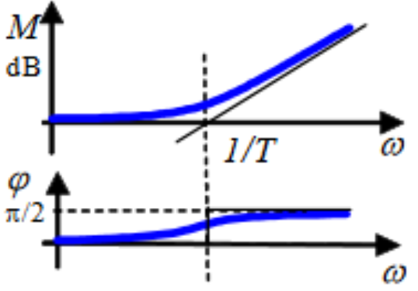

**3. Co oznacza założenie o doskonałym mieszaniu? Gdzie ma zastosowanie?**

**Np. w całej objętości magazynu panuje jednakowa temperatura. Zmiany zachodzą w tym samym czasie w całym obiekcie. Ma to zastosowanie w projektowaniu modeli (miniprojekt itp).**

**4. Z jakich informacji korzystają predykcyjne (niestacjonarne) metody całkowania numerycznego?**

**Korzystają z danych wcześniejszych wyliczonych wcześniej innymi metodami**

**5. Jak interpretować zasadę Pareto 20/80?**

**Ogólnie zasada opisująca zjawiska z dziedziny ekonomii i inżynierii, wg której 20% badanych obiektów związanych jest z 80% pewnych zasobów, np. 80% pieniędzy na świecie posiada 20% ludności.**

**6. Co to znaczy, że układ jest stabilny globalnie?**

**Jeśli układ jest stabilny dla wszystkich wartości stanów początkowych i danego stanu równowagi mówi się o stabilności globalnej.**

**7. Jakie podstawowe człony opóźniają fazę? Naszkicuj odpowiednie charakterystyki częstotliwościowe (Bode).**

**Inercyjny, oscylacyjny, opóźniający.**

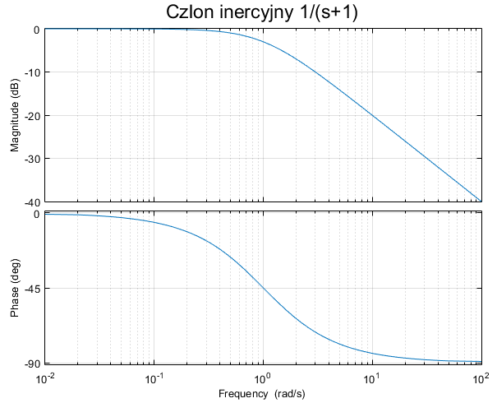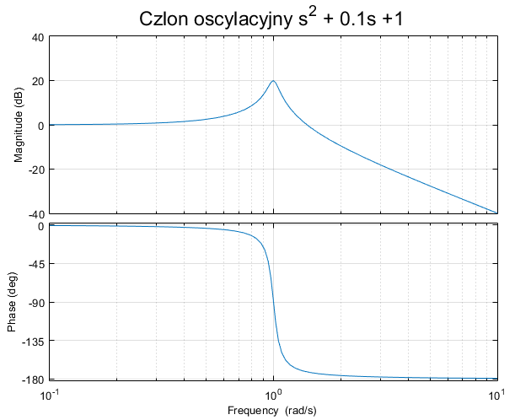

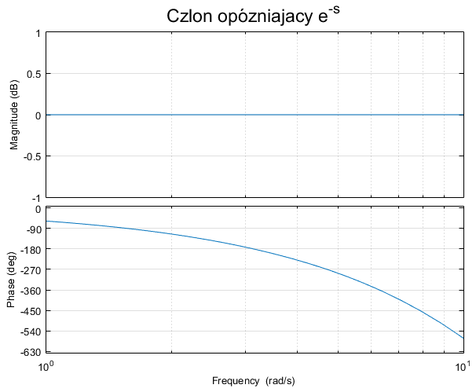

**8. Jaki proces opisuje równanie Van Der Pola ?**

**Oscylator bez wymuszenia z nieliniowym tłumieniem, bez względu na warunki początkowe istnieje atraktor typu cykl graniczny (czyli układ zawsze osiąga granicę stabilności)**

**9. Jak stwierdzić eksperymentalnie, że dany obiekt jest nieliniowy?**

**dla roznych punktow pracy dać jednakowe wymuszenie, reakcja obiektu powinna być jednakowa jeśli obiekt jest liniowy. (??)**

**10. 99 orłów**

**Matematyk powie że szansa na wypadnięcie reszki jest taka sama jak na wypadnięcie orła, racjonalny człowiek powie, że moneta jest oszukana i wypadnie orzeł.**

**11. Kiedy stabilność jest niezależna od wymuszenia? - dla modeli liniowych**

**Jeżeli układ jest stabilny w sensie BIBO**

**12. Ile integratorów potrzeba do rozwiązania równania różniczkowego 3 stopnia i jakie warunki początkowe muszą mieć?**

**Potrzebujemy 3 integratory, muszą mieć one warunki początkowe stanu równowagi (pochodne w chwili t = 0)**

**13. Czy temperatura w 2 magazynach unilateralnych może ulegać oscylacjom? Dlaczego?**

**Nie może, ponieważ wymiana powietrza jest jednostronna. (nie ma sprzężenia zwrotnego)**

**14. Wymuszenie u(t) daje na wyjściu sygnał y(t). Jaki będzie sygnał na wyjściu przy wymuszeniu u’(t)?**

**Sygnałem wyjściowym będzie sygnał y’(t).**

**15. Co to znaczy, że hipotezy powinny być falsyfikowalne?**

**Dobrze skonstruowana hipoteza powinna być tak sformułowana aby była możliwość jej obalenia. Jedynie hipotezy, które dają się falsyfikować są naukowe,**

**+ pytanie z tego roku, inaczej sformułowane:**

**Co rozstrzyga o naukowości hipotez?**

**To czy są falsyfikowalne (?)**

# 

# 

# **PDF Czemplikowej:**

## **1º Opisz na czym polega i podaj przykład obiektu o następującej własności:**

**a) stabilność – istnieje wiele definicji stabilności, ale wszystkie sprowadzają się do osiągania przez obiekt wartości leżących w otoczeniu punktu równowagi. Niestabilność układu jest spowodowana występowaniem sprzężenia zwrotnego, dlatego w przypadku układów liniowych istnieje wygodne kryterium stabilności: analiza położenia biegunów transmitancji układu. Gdy wszystkie bieguny posiadają ujemną część rzeczywistą układ jest stabilny, a jego odpowiedź impulsowa zawsze dąży do zera. Gdy choć jeden biegun leży na osi urojonej (część rzeczywista jest równa zero) układ jest na granicy stabilności. Odpowiedź impulsowa układów na granicy stabilności najczęściej jest ograniczona (ustala się na pewnej wartości lub oscyluje w określonym zakresie), ale nie musi tak być (gdy układ posiada bieguny wielokrotne). Gdy choć jeden biegun układu ma dodatnią część rzeczywistą układ jest niestabilny (efekt podobny jak w mikrofonie przyłożonym do głośnika)**

**b) samowyrównywanie – (inaczej obiekty statyczne)**

**“Zbiorniki ze swobodnym wypływem mają własność samowyrównywania, ponieważ wypływ cieczy zmniejsza się gdy ilość cieczy w zbiorniku maleje. To wewnętrzne sprzężenie sprawia, że obiekt przy ograniczonej zmianie na wejściu samoczynnie przechodzi z jednego stanu ustalonego do innego stanu ustalonego (jest zawsze stabilny). Wszystkie człony inercyjne wykazują tę własność, natomiast człony całkujące – nie” Obiekty takie uznaje się za bezwarunkowo stabilne.**

**c) oscylacyjność – cykliczna zmiana pewnej wielkości względem czasu (lub innej zmiennej niezależnej). Oscylacje mogą mieć stałą amplitudę, ale mogą być także gasnące lub rosnące (nieograniczone).**

**W systemach liniowych oscylacje powodują pojawienie się par sprzężonych biegunów transmitancji (więc obiekty drugiego rzędu są najprostszymi układami posiadającymi oscylacje).**

**Typowym przykładem obiektu oscylacyjnego jest wahadło matematyczne. Człon oscylacyjny może powstać poprzez połączenie dwóch członów inercyjnych.**

**d) unilateralność – występowanie sprzężeń tylko w jednym kierunku. Jeśli obiekt A oddziałuje na B, to aby układ był unilateralny, B nie może wywierać (nawet pośrednio) wpływu na A. (Przykład: kaskady niewspółdziałające.)**

## 

## 

## **2º Na czym polegają i czym się różnią (jeśli się różnią):**

**a) inercja i opóźnienie;**

**W inercji reakcja na skok jest natychmiastowa, chociaż osiąga założoną wartość po czasie (rośnie w czasie), a opóźnienie opóźnia reakcję na skok w czasie.**

**b) rozwiązanie aperiodyczne i oscylacyjne:**

**aperiodyczne- nie zawierające oscylacji. Synonim nieokresowe, chaotyczne.**

**oscylacyjne- rozwiązanie zmieniające się w czasie okresowo.**

**c) granica stabilności i zapas stabilności;**

**Układ liniowy jest na granicy stabilności, jeżeli jeden jego biegun leży na osi urojonej, a reszta biegunów w lewej półpłaszczyźnie zmiennej zespolonej.**

**Zapas stabilności określa praktyczną przydatność zamkniętego układu automatycznej regulacji. Jest miarą odległości punktu pracy urządzenia lub algorytmu od granicy stabilności, określanej przez dowolne z kryterium stabilności układu automatycznej regulacji.**

**d) punkt równowagi, stan równowagi, punkt pracy;**

**Stan równowagi to stan, w którym rozwiązanie wymuszone równania/ układu jest stałe. Punkt równowagi, który jest tym samym, co punkt pracy to punkt definiujący stan równowagi. Układy stabilne dążą właśnie do punktu równowagi, a niestabilne z kolei mogą trwać w punkcie pracy jedynie, jeśli jest to ich stan początkowy - najmniejsze zakłócenie powoduje oddalenie od punktu.   
Uzupełniając: rozwiązanie wymuszone tworzymy zerując wszystkie pochodne zmiennych wejściowych i wyjściowych. Ostatecznie wygląda ono zazwyczaj tak:**



**A po przekształceniu tak:**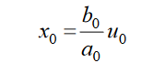

**e) układ stabilny globalnie i lokalnie;**

**Globalnie - układ stabilny dla wszystkich wartości stanów początkowych w każdym punkcie przestrzeni modelu.**

**Lokalnie - jest stabilny tylko dla pewnych wartości stanów początkowych w jakiejś części przestrzeni modelu.**

**f) stan ustalony i nieustalony;**

**Stan jest ustalony, gdy układ po zadanym skoku ustabilizuje się na konkretnej wartości (poziomy wykres), nieustalony to przeciwieństwo (zmiana wartości w czasie).**

**g) składowa swobodna i wymuszona;**

**Składowa swobodna to rozwiązanie równania różniczkowego jednorodnego, stowarzyszonego z niejednorodnym (za wymuszenie wstawiamy 0), a składowa wymuszona to rozwiązanie r.r. dla niezerowego wymuszenia. Rozwiązaniem równania różniczkowego jest suma składowej swobodnej i wymuszonej. Składowa swobodna zależy od parametrów układu, zaś wymuszona zarówno od parametrów jak i od wymuszenia. Także składowa swobodna mówi nam o stabilności układu, zaś wymuszona o zachowaniu układu w stanie ustalonym.**

**h) odpowiedź skokowa i reakcja na wymuszenie skokowe;**

**Odpowiedź skokowa jest to reakcja modelu na zadane wymuszenie o konkretną wartość (ustabilizowanie się <<w układzie stabilnym>> na konkretnej nowej wartości), a reakcja na wymuszenie skokowe ukazuje jak układ reaguje na zadany skok w czasie (np. skok jednostkowy w układzie inercyjnym: wartości wykresu rosną w czasie aż osiągną nową wartość)**

**(TU CHYBA JEST BŁĄD, TO JEST TO SAMO - jakiś fragment jej skryptu czy coś?)  
ziomuś jaki skrypt, przecież to są synonimy, nawet ta definicja co jest teraz podana to jest masło maślane**

**Chyba jednak jest różnica reakcja na wymuszenie skokowe nie zależy od warunków początkowych? - coś w tym stylu**

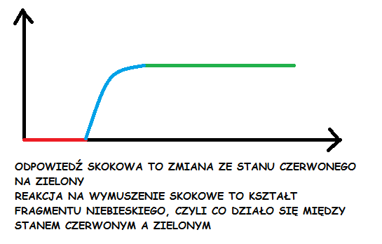

**i) równania stanu i równania wyjściowe.**

**Równania stanu - układ równań różniczkowych pierwszego rzędu, liniowych lub nieliniowych. Zawierają całą informację o dynamice obiektu, ale bywają uzupełniane przez równfania wyjściowe: x’(t)=Cx(t)+Du(t), które na podstawie wektora rozwiązań x i zmiennych wejściowych u pozwalają na zdefiniowanie dowolnego zestawu zmiennych wyjściowych y**

## **3º Opisz człony dynamiki (definicja, parametry, własności, przykłady obiektów):**

**a) człon inercyjny pierwszego rzędu i człon inercyjny drugiego rzędu,**

**pierwszego rzędu: k/(T*s+1), k - wzmocnienie członu (nie układu!), T - stała czasowa**

**drugiego rzędu: k/[(T1*s+1)(T2*s+1)], T1,T2 - stałe czasowe, k - jak wyżej**

**człony inercyjne wprowadzają zmiany do układu z pewnym łagodnym przejściem(inercją), zmiany nie następują nagle (cytat z ćwików)**

**b) równanie i człon oscylacyjny,**

**k/(s2 + 2*ksi*omega*s + omega2), k - wzmocnienie członu, ksi - współczynnik tłumienia, omega - pulsacja (2*pi*f, gdzie f - częstotliwość drgań własnych, f=1/T, gdzie T to okres drgań własnych)**

**c) idealny i rzeczywisty człon różniczkujący,**

**Td*s ,Rzeczywisty również posiada człon inercyjny połączony szeregowo Td*s/(Ts+1)**

**Td-Czas różniczkowania**

**d) człon opóźniający.**

**Przesunięcie sygnału w czasie**

**e^-sT0=(1-sT0/2)/(1+sT0/2)**

**T0=Czas opóźnienia**

## **4º Podaj definicje następujących parametrów i relacje pomiędzy nimi:**

**a) bieguny i zera układu, pierwiastki równania charakterystycznego, rząd układu,**

**biegun - pierwiastek mianownika transmitancji operatorowej układu. Determinuje stabilność układu. Bieguny są tym samym, co pierwiastki równania charakterystycznego.**

**zero - pierwiastek licznika transmitancji operatorowej układu. Jeśli pokrywa się z biegunem, to algebraicznie się one skracają.**

**równanie charakterystyczne - pojęcie z teorii równań różniczkowych. Może zostać łatwo wyliczone z równania różniczkowego: należy przyrównań równanie różniczkowe do zera i podmienić pochodne n-tego rzędu przez zmienną podniesioną do n-tego rzędu. Po podstawieniu za zmienną równania zmiennej zespolonej “s” otrzymujemy mianownik transmitancji.**

**https://pl.wikipedia.org/wiki/R%C3%B3wnanie_charakterystyczne**

**rząd układu - wartość najwyższej pochodnej równania różniczkowego, najwyższa potęga równania charakterystycznego lub też ilość biegunów układu.**

**b) stała czasowa, inercja, rząd inercji,**

**stała czasowa - wielkość o wymiarze czasu opisująca osiągnięcie stanu ustalonego przez sygnał wyjściowy, związana z czasem trwania stanu nieustalonego następująca po zmianie sygnału wejściowego**

**c) wzmocnienie, tłumienie (współczynnik tłumienia), pulsacja własna.**

**wzmocnienie - stała, przez którą przemnożony jest człon dynamiki, np.**

**człon inercyjny k/(T*s + 1), k - wzmocnienie członu (nie układu!)**

**tłumienie - występuje w członie oscylacyjnym (ksi), od niego zależy czy oscylacje będą rosnące, stałe czy gasnące. k/(s2 + 2*ksi*omega*s + omega2)**

## **5º Opisz własności rozwiązania liniowego równania różniczkowego:**

**a) Jakie równ. różnicz. można rozwiązać klasyczną metodą rozwiązywania r.r.?**

**Zwyczajne.**

**b) Opisz klasyczną metodę rozwiązywania równań różniczkowych.**

**Z wielomianu charakterystycznego trzeba wyznaczyć rozwiązanie swobodne, a wymuszone to**



**x(t) = xs(t) + xo(t)**

**xs-rozwiązanie swobodne**

**xo-rozwiązenie wymuszone?**

**c) Jaki wpływ na stabilność układu ma - krotność pierwiastka równania charakterystycznego? Uzasadnij - funkcja wymuszająca u(t)? Uzasadnij**

**d) Podaj warunek kiedy układ jest stabilny i w jego reakcjach nie ma oscylacji?**

**Układ jest stabilny, gdy części rzeczywiste jego biegunów są mniejsze od zera (gdy bieguny leżą w lewej półpłaszczyźnie zespolonej). Dodatkowo warunkiem braku oscylacji jest to, że oba bieguny są wyłącznie rzeczywiste.**

**e) Kiedy w reakcji układu na zakłócenie skokowe nie wystąpią drgania?**

**Gdy bieguny nie posiadają części urojonej (są rzeczywiste).**

**f) Podaj interpretację biegunów układu opisywanego równaniem różniczkowym.**

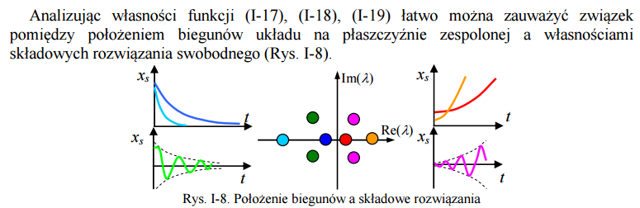

**g) Na czym polega zasada superpozycji i kiedy może być stosowana?**

**Jeżeli równanie różniczkowe opisujące dynamikę obiektu jest liniowe to do jego rozwiązania można zastosować klasyczną metodę opartą na zasadzie superpozycji, która głosi że rozwiązanie x(t) składa się z rozwiązania swobodnego i wymuszonego.   
 x(t) = xs(t) + xw(t)**

## **6º Opisz własności trajektorii:**

**http://anna.czemplik.staff.iiar.pwr.wroc.pl/images/Dmodele/ModeleCw04.pdf**

**a) Co przedstawia kierunek trajektorii (co oznacza)?**

**Określa się za jego pomocą stabilność układu. Kierunek “do wewnątrz” oznacza układ stabilny, z kolei “na zewnątrz” - niestabilny.**

**b) Gdzie na płaszczyźnie (x’, x) leżą punkty równowagi?**

**Na osi x, ponieważ aby punkt był punktem równowagi wartość zmian (pochodna) musi być równa zero.**

**c) Ile punktów równowagi może mieć układ liniowy?**

**Układ liniowy może mieć tylko jeden punkt równowagi. Jest to jedyne rozwiązanie równania statycznego, a więc takiego, w którym wszystkie pochodne są zerowe.**

**d) Czy układ niestabilny ma punkt równowagi?**

**Punkt równowagi można wyznaczyć dla każdego układu, niezależnie od tego, czy jest stabilny, czy nie.**

**e) Co oznacza stabilność globalna układu? Czy występuje w układach nieliniowych?**

**Stabilność globalna oznacza, że układ dąży do punktu równowagi niezależnie od warunków początkowych. Układy nieliniowe również mogą być stabilne globalnie.**

**“Układ nieliniowy może być stabilny/ niestabilny globalne, ale jeśli układ ma więcej punktów równowagi, to może być stabilny w jednych a niestabilny w innych punktach, i wówczas rozróżniamy stabilność/niestabilność lokalną i globalną.”**

**f) W jakich układach występuje (może wystąpić) portret typu siodło?**

**W układach o dwóch biegunach rzeczywistych: dodatnim oraz ujemnym.**

**Inne portrety fazowe:**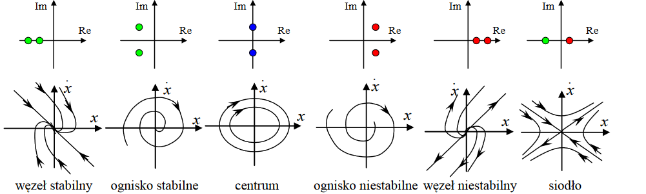

**g) Na jakiej podstawie portrety fazowe pozwalają wnioskować o stabilności układu?**

**Na podstawie “kierunku zmiany” portretu fazowego (strzałki na jego liniach).**

**“Kierunek zmian (strzałkę czasu na trajektorii) określa się jednoznacznie na podstawie własności funkcji pochodnej – jeśli pochodna jest dodatnia to funkcja rośnie ( x’ >0 ⇒ x↑), jeśli pochodna jest ujemna to funkcja maleje ( x’ <0 ⇒ x↓), pochodna równa 0 oznacza maksimum lub minimum funkcji.”**

**h) Jakie typy portretów fazowych mogą wystąpić w układach liniowych drugiego rzędu?**

**Wszystkie? ODPOWIEDZCIE NA TE PYTANIE**

## **7º Scharakteryzuj wybrane własności modeli dynamiki:**

**a) Czy jeden punkt równowagi świadczy o liniowości układu?**

**Nie, ponieważ układ nieliniowy, także może mieć jeden punkt równowagi**

**b) Jak wyznaczyć punkt równowagi dla nieliniowego równania różniczkowego?**

**Poprzez wyznaczenie równania statycznego, czyli zerując pochodne zmiennych wejściowych oraz zmiennych wyjściowych i wyznaczamy wtedy punkt równowagi dla danej wartości na wejściu. Jednak taki układ może mieć więcej niż jeden punkt równowagi.**

**c) Jaki wpływ na stabilność układu mają jego zera i bieguny?**

**Układ jest stabilny, gdy części rzeczywiste jego biegunów są ujemne (uwaga: to znaczy, że bieguny muszą leżeć w lewej półpłaszczyźnie zespolonej). Zera nie wpływają na stabilność.**

**d) Czy układy nieliniowe też „mają” zera i bieguny?**

**Nie, ponieważ transmitancja operatorowa nie jest dla nich zdefiniowana. (Do weryfikacji)**

**e) Podaj trzy formy modelu, na podstawie których można wyznaczyć równanie charakterystyczne. A jak na podstawie tych form wyznaczyć punkt równowagi?**

**Równania stanu, macierzowe równania stanu, transmitancje.  
  
Punkt równowagi z:  
- transmitancji - skorzystać z własności przekształcenia Laplace’a:**

**- równań stanu - przez wyzerowanie pochodnych**

**-macierzowe równania stanu- z równania charakterystycznego ( wzór: det( A - I laambda)=0 ) liczymy pierwiastki i sprawdzamy czy mają ujemne części rzeczywisteee**

**http://anna.czemplik.staff.iiar.pwr.wroc.pl/images/Dmodele/ModeleCw05.pdf**

**f) Ile transmitancji można wyznaczyć w układzie typu MIMO? Które wybrać do badań?**

**Zadania analityczne:**

**Szybkie “how into”:  
- rząd równania określamy na podstawie najwyższej pochodnej  
- układ liniowy to ten, który ma tylko jeden punkt równowagi (punktu równowagi szukamy zerując pochodne)  
- a to, jeśli chodzi o stacjonarność:** 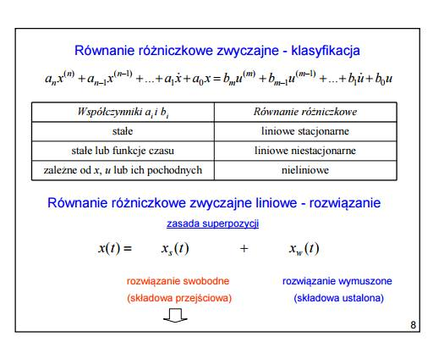

**Człony dynamiki**

**- W odpowiedziach zastosowano następujące oznaczenia:**

**T1, T2 – stałe czasowe,**

**Td – czas różniczkowania,**

**Ti – czas całkowania**

**T – okres drgań (okres drgań własnych nietłumionych),**

**ω – pulsacja drgań (pulsacja drgań własnych nietłumionych),**

**ξ – tłumienie (dokładnie - współczynnik tłumienia względnego),**

**k - wzmocnienie członu (ogólnie),**

**ku – wzmocnienie układu (nie zależy od postaci transmitancji),**

**x0 – punkt równowagi przy zadanym wymuszeniu (stan ustalony). -**

**Jeśli jest pytanie o wzmocnienie to dotyczy całego układu (wzmocnienie układu przy stałym wymuszeniu). Natomiast pytanie o współczynnik wzmocnienia członu dynamiki oznacza współczynnik k występujący w danej postaci członu dynamiki,**

**np: T1 s +1 k , 2 2 2 n n s s k + ξω +ω , 2 1 2 2 T s + T s + k n ξ n**

**- Jeśli jest pytanie o stałe czasowe to wiadomo, że chodzi o człony inercyjne. Parametr T w członie oscylacyjnym to okres drgań własnych (a nie stała czasowa) - Jeśli należy rozłożyć na podstawowe człony i może to być człony inercyjny lub oscylacyjny, to przedstawiamy obie możliwości - Dobra odpowiedź to prawidłowy wynik i metoda rozwiązania (nawet w prostych przykładach podajemy metodę).**

**Przykłady:**

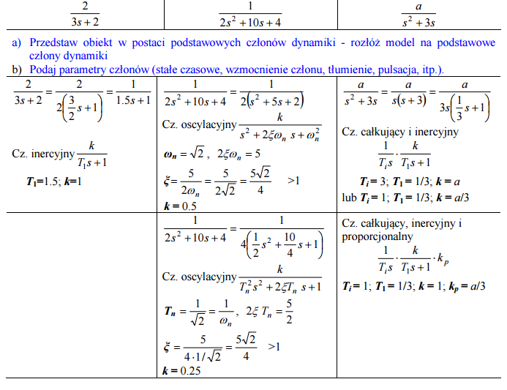

## **1º Klasyfikacja, formy i przekształcenia. Dla podanych równań:**

**a) x’’’(t) + 3x’(t) + bx(t) = u(t) + u’(t)**

**b) x’’(t) + 3x’(t) + b x(t) = u(t)**

**c) x’’’(t) + 3x’(t)x(t) = u(t)**

**d) ax’’(t) + x’(t) + bx(t) = 2u(t)**

**e) x’’u + x’ + x2 = 2u**

**f) 3x’’ + x’x + xu = 2u**

**g) ax’’ + 2x’ + 4ax = −2u**

**h) ax’’ − 2ax’ + 4x = u**

**i) − x’’ − 2ax’ + 4x = u**

**− określ rząd, liniowość, stacjonarność;**

**− napisz równanie statyczne i charakterystyczne;**

**− wyznacz pierwiastki równania charakterystycznego;**

**− napisz w postaci transmitancji i wyznacz bieguny układu;**

**− napisz w postaci równań stanu i wyznacz wartości własne macierzy stanu;**

**− zaproponuj sposób sprawdzenia wykonanych przekształceń,**

**− opisz jak wyznaczyć rozwiązanie równania**

**– analitycznie / symulacyjnie.**

**1º rozwiązanie:**

1. **równanie różniczkowe liniowe stacjonarne(gdy b=const) trzeciego rzędu**

**r. stat.: bx(t)=u(t) r.char.: k^3+3k+b=0**

**b)równanie różniczkowe liniowe stacjonarne drugiego rzędu**

**r. stat.: bx(t)=u(t) r.char.: k^2+3k+b=0**

**c)równanie różniczkowe nieliniowe niestacjonarne trzeciego rzędu**

**r. stat.: r.char.: brak(nieliniowe)**

**d)równanie różniczkowe liniowe stacjonarne drugiego rzędu**

**r. stat.: bx(t)=2u(t) r.char.: ak^2+k+b=0**

**e)równanie różniczkowe nieliniowe stacjonarne drugiego rzędu**

**r. stat.: r.char.: brak(nieliniowe)**

**f)równanie różniczkowe nieliniowe stacjonarne drugiego rzędu**

**r. stat.: r.char.: brak(nieliniowe)**

**g)równanie różniczkowe liniowe stacjonarne drugiego rzędu**

**r. stat.:4ax(t)=-2u(t) r.char.:**

**h)równanie różniczkowe liniowe stacjonarne drugiego rzędu**

**r. stat.:4x=u r.char.:**

**i)równanie różniczkowe liniowe stacjonarne drugiego rzędu**

**r. stat.:4x=u r.char.:**

## **2º Analiza własności.**

**a) 10x’’(t) + 7x’(t) + x(t) = 2u(t)**

**b) 12x’’(t) + 7x’(t) + x(t) = 2u(t)**

**c) cx’’(t) + 6x’(t) + u2(t)x(t) = 2u1(t)**

**d) 4x’’’ (t) +12x’’(t) + 6x’(t) + ax(t) = u(t)**

**− Naszkicuj reakcję obiektu na wymuszenie skokowe od wartości 0 do wartości k (oznacz wartości punktów równowagi, przedstaw charakter odpowiedzi.**

**− Jaki jest stan ustalony i czy układ osiągnie ten stan?**

**− Jeśli można ten układ przedstawić w postaci członu oscylacyjnego to podaj tłumienie ξ.**

**− Przedstaw model w postaci równań stanu. Podaj macierz stanu.**

**3º Projektowanie układów. Dobierz wartość parametru a w modelu:   
a) x’’(t) + ax’(t) + 4x(t) = u   
b) ax’’(t) + 2x’(t) + 4x(t) = u   
c) ax’’(t) − 2x’(t) + 4x(t) = u   
d) ax’’(t) + 2x’(t) + 4ax(t) = −2u   
e) ax’’(t) − 2xa’(t) + 4x(t) = u   
f) − x’’(t) − 2ax’(t) + 4x(t) = u   
− aby układ był stabilny i nie wykazywał oscylacji (na 2 sposoby - licząc ∆ lub ξ);   
− aby w odpowiedzi impulsowej nie występowały oscylacje (na 2 sposoby - licząc ∆ lub ξ);   
− aby tłumienie ξ było dodatnie (jakie własności zapewni równaniom ten warunek?);   
− aby bieguny układu leżały w ujemnej półpłaszczyźnie;   
− aby układ miał dwa bieguny zespolone (jakie są konsekwencje tej własności?).**

**4º Model spełniający założenia. Zapisz w postaci transmitancji i w postaci równania różniczkowego model, który spełnia następujące założenia:   
a) człon oscylacyjny o współczynniku tłumienia 0.1;   
b) człon inercyjny o stałej czasowej 10s, który przy wymuszeniu o wartości 2 osiąga stan ustalony o wartości 2;   
c) obiekt z biegunem w punkcie -2, który przy wymuszeniu 1(t) osiąga wartość 2.   
Opisz stabilność, oscylacje, punkt równowagi i jednoznaczność zaproponowanego modelu.**

**5º Podstawowe człony. Dla podanych transmitancji:   
a) $G(s)=\frac{a}{3s^{3}+3s^{2}+6s}$  
b) $G(s)=\frac{as}{3s^{2}+as+3}$  
c) $G(s)=\frac{a}{(s+4)(6s+1)}$  
d) $G(s)=\frac{k(s+1)}{{(s+5)}^{2}(s+0.25)}$  
− określ warunki stabilności modelu;  
− rozłóż na podstawowe człony dynamiki (iloczyn członów) i podaj ich parametry;   
− określ kiedy w odpowiedzi układu pojawią się drgania;   
− zaproponuj uproszczenie modelu (o ile to możliwe);   
− naszkicuj charakterystyki częstotliwościowe Bodego**

**a)**

**3s^3 + 3s^2 + 6s = 0 -> s^3 + s^2 + 2s = 0 -> s(s^2 + s + 2) = 0**

**s = 0 v delta = 1 - 4*1*2 = -7**

**Re{s} = -½**

**układ na granicy stabilności**

**podstawowe człony: całkujący 1/s oraz oscylacyjny a/(s^2 + s + 2)**

**całkujący: Ti = 1, k = 1**

**oscylacyjny: 2*ksi*omega = 1, omega = sqrt(2), ksi = 1/(2*sqrt(2))**

**uproszczenie raczej niemożliwe**

**Olek to chuj**